附件
第五屆靜宜會計營-致我們會計的小美好
營隊介紹：
打掉既有的會計觀念
拋開煩悶的上課方式
走進企業實際參訪
透過桌遊瞭解趣味投資
讓我們一起動動腦
翻轉刻板思維
進入動靜皆宜的旅程
營隊時間：107年07月10日(二)至107年07月 13日(五)
營隊地點：靜宜大學
培訓內容：
- 堅強的師資陣容：透過靜宜會計學系堅強的師資陣容，讓學員們提早探索會計領域的相關知識，如財務會計學、鑑識會計……等相關科目的基本概念，並增設大學面試課程讓學員了解大學面試注意須知。
- 傑出校友經驗分享：營隊期間將邀請本系傑出校友分享職場經驗，期許學員們對會計相關行業有更具體的了解與認知。
- 實際企業參訪：帶領學員深入參訪，了解各個工作環境裡的實際運作，藉此帶給學員不同於學校教育的學習經驗。期許學員能增加對業界的了解之外，亦有跨系的交流與學習，有多重的收穫。
- 體驗模擬經營：現金流遊戲藉由寓教於樂的桌遊方式，讓學員們能夠藉由實際的操作了解投資理財，並提升財務管理的知識及成本控制的概念，進而了解到資金循環流動性。
- 專業團隊競賽：課程進行中以小組討論和競賽，讓學員了解團隊合作的重要性和趣味性以及知識整合的必要性，增進來自全台各地學員和隊輔間的感情。
聯絡方式：靜宜會計營信箱：PUACCgroup@gmail.com
靜宜會計營網址： https://puacc2018.weebly.com/
靜宜會計營FB：https://www.facebook.com/PUACCgroup
報名方式：採網路報名

網址： https://puacc2018.weebly.com/22577215172604124335.html

報名日期：一階報名，即日起至107年06月03日止。

(繳費截止日為107/06/08)
(如一階招募人數未滿才開放二階)
報名對象：
凡對會計及相關領域有興趣之全國國中三年級升高中一年級生至高中(職)三年級生(含應屆畢業生)
招募人數：
預計招收50人。
報名費用：每人新台幣3,600元
(備註：報名費100元。伙食 、住宿、保險及其他費用3,500元)
報名優惠方案：(三擇一)
1.如參加者為靜宜大學結盟高中免報名費，其他費用8折優待。(結盟高中如附件)。
2.三人同行總費用9折。
3.低收入戶方案(限5位)：低收入戶總費用收取1,000元。
注意事項：
1.請穿著方便活動之衣物(褲子)；鞋子以適合戶外活動為主(運動鞋)。
2.主辦單位僅提供睡袋，如需其他寢具請自行攜帶，主辦單位恕不提供，請見諒。
3.當天攜帶物品
- 鉛筆、橡皮擦。
- 計算機(有計算功能皆可)。
- 家長同意書。
- 身分證、健保卡。
- 隨身物品、藥品。
- 個人盥洗用品及衣物(主辦單位恕不提供吹風機)。
- 環保餐具及環保包。
4.若攜帶貴重物品請自行妥善保管，如有遺失，本營隊不負賠償責任。。
報名流程：
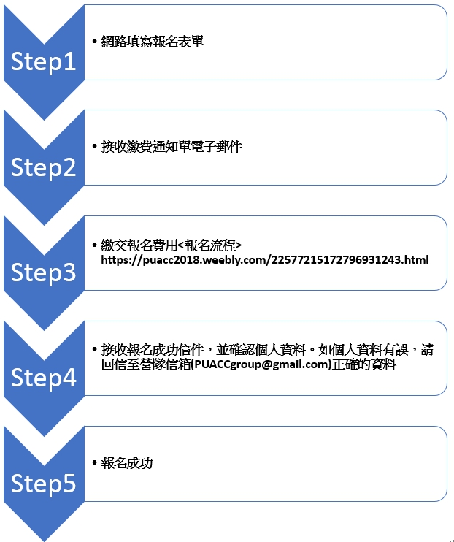

活動流程
 | 時間 | 課程名稱
7/10 (二) | 13：00~13：30 | 學員報到
7/10 (二) | 13：30~14：00 | 開幕式
7/10 (二) | 14：00~14：30 | 相見歡
7/10 (二) | 14：30~14：50 | 時代劇場
7/10 (二) | 14：50~16：10 | 課程(輕鬆導向)
7/10 (二) | 16：20~16：40 | 闖關講解
7/10 (二) | 16：50~18：20 | 闖關
7/10 (二) | 18：20~19：00 | 晚餐
7/10 (二) | 19：00~19：30 | 休息時間
7/10 (二) | 19：30~21：25 | 晚會
7/10 (二) | 21：25~21：55 | 宵夜時間
7/11 (三) | 7：30~8：00 | 尋寶遊戲時間
7/11 (三) | 8：00~9：00 | 早餐
7/11 (三) | 9：10~10：30 | 課程
7/11 (三) | 10：40~12：30 | 機智問答
7/11 (三) | 12：30~14：00 | 午餐
7/11 (三) | 14：00~18：30 | 企業參訪
7/11 (三) | 18：30~19：30 | 晚餐時間
7/11 (三) | 19：30~21：30 | 夜間RPG
7/11 (三) | 21:30~ | 宵夜時間
7/12 (四) | 8：00~8：30 | 早操
7/12 (四) | 8：30~9：20 | 早餐
7/12 (四) | 9：20~10：20 | 會計智慧通
7/12 (四) | 10：30~12：30 | 會計師演講
7/12 (四) | 12：30~13：30 | 午餐
7/12 (四) | 13：30~16：30 | 會計相關課程
7/12 (四) | 16：40~17：30 | (模擬面試)/遊戲
7/12 (四) | 17：30~18：20 | 晚餐
7/12 (四) | 18：20~21：20 | 營火晚會
7/13 (五) | 8：00~8：30 | 返程準備
7/13 (五) | 8：30~9：20 | 早餐
7/13 (五) | 9：30~12：00 | RPG
7/13 (五) | 12：00~13：30 | 早餐
7/13 (五) | 13：30~14：30 | 系友分享
7/13 (五) | 14：30~15：30 | 遊戲總結
7/13 (五) | 15：45~17：00 | 結業式
*07月10日13：00~13：30 學員報到
(家長載學生進校園約10台、遊覽車1台)→皆於5分鐘內離校
*07月11日
進校13：00、離校13：15
回校16：00~17：00之間 、離校(20分鐘內離校)
(遊覽車各2台)
附件
靜宜大學結盟高中：
◎天主教結盟高中
聖心中學 達人女中 文德女中 方濟中學 靜修女中 光仁中學
徐匯中學 恆毅中學 崇光女中 聖心女中 振聲中學 磐石中學
曙光女中 曉明女中 衛道中學 文興中學 永年中學 正心中學
文生中學 宏仁女中 輔仁中學 立仁中學 德光中學 聖功女中
黎明中學 道明中學 明誠中學 新基高中 內思高工 慈幼工商
公東高工

◎非天主教結盟高中
國立豐原高中 國立清水高中 國立苑裡高中 國立竹南高中
國立關西高中 嘉華中學 台中立人高中 致用中學
國立大甲高中 國立大甲高工 國立台中二中 國立中興高中
國立沙鹿高工 國立南投高中 台中市立中港高中

